**Приложение 1**

По темам: **«Материалы, инструменты и принадлежности для занятий ИЗО» и « Основы цветоведения»**

Текст взят из издания «Изобразительное искусство: занимательные материалы, терминологические диктанты, кроссворды, тесты, викторины для 5-7 классов». Серия « В помощь преподавателю». Автор-составитель О. В. Павлова. Издательство «Учитель», Волгоград 2010г.

**1 Вариант.**

**Задание 1.** Вставьте в текст, пропущенные слова.

1. Небольшая тонкая дощечка с вырезом для большого пальца, на которой живописец смешивает краски, называется ____________ (*палитрой*).
2. Материал, изготовляемый из равномерно обожжённых тонких веток, называется____________ (*углём*).
3. ___________(*Бумага*) - это материал для письма и рисования, изготовляемый из древесной и тряпичной массы.

**Задание 2.**Выберите правильный ответ.

1. Эти краски имеют следующие свойства: прозрачность, чистоту цвета. (Гуашь, темпера, *акварель*)
2. Маркировка на карандашах (ТМ, Т, 2М и т.д.) обозначает. ( Степень оттенка цвета, код производителя, *степень твёрдости или мягкости*).
3. К основным цветам относятся:

а) *красный, синий, зелёный;*

б) жёлтый, зелёный, красный;

в) красный, жёлтый, синий.

4. К тёплым цветам относятся:

а) голубовато-зелёный, голубой;

*б) красный, жёлтый;*

в) сине-зелёный, синий.

5. Цвета, в цветовом круге , которые находятся напротив друг друга и дающие при смешивании ахроматический цвет, называются:

а) нейтральными;

б) оптическими;

*в) дополнительными.*

**2 Вариант.**

**Задание 1.** Вставьте в текст, пропущенные слова.

1. Акварель - это ____________(*водяные краски с растительным клеем в качестве связующего вещества*).
2. Холст – это __________(*льняная*) ткань, на которой пишут ___________ (масляными красками).
3. Пучок щетины, волос на рукоятке для нанесения клея или краски на какую-либо поверхность называется ___________ (*кистью*).

**Задание 2.**Выберите правильный ответ.

1. Холст изготавливают из (целлюлозы, шерстяных волокон, *льняного волокна*).
2. Из пластичного природного материала, имеющего разную окраску, скульпторы лепят скульптуры малых форм или делают эскизы для больших скульптур. ( Пластилин, *глина*, базальт).
3. Фиолетовую краску можно получить, смешав:

*а) синюю и красную;*

б) красную и зелёную;

в) синюю и зелёную.

4. Суть ахроматического контраста заключается в том, что:

а) светлое пятно на тёмном фоне кажется ещё светлее;

б) светлое пятно на тёмном фоне кажется темнее.

5. К составным цветам относятся:

а) синий, жёлтый, красный;

б) жёлтый, зелёный, оранжевый;

*в) оранжевый, зелёный, фиолетовый.*

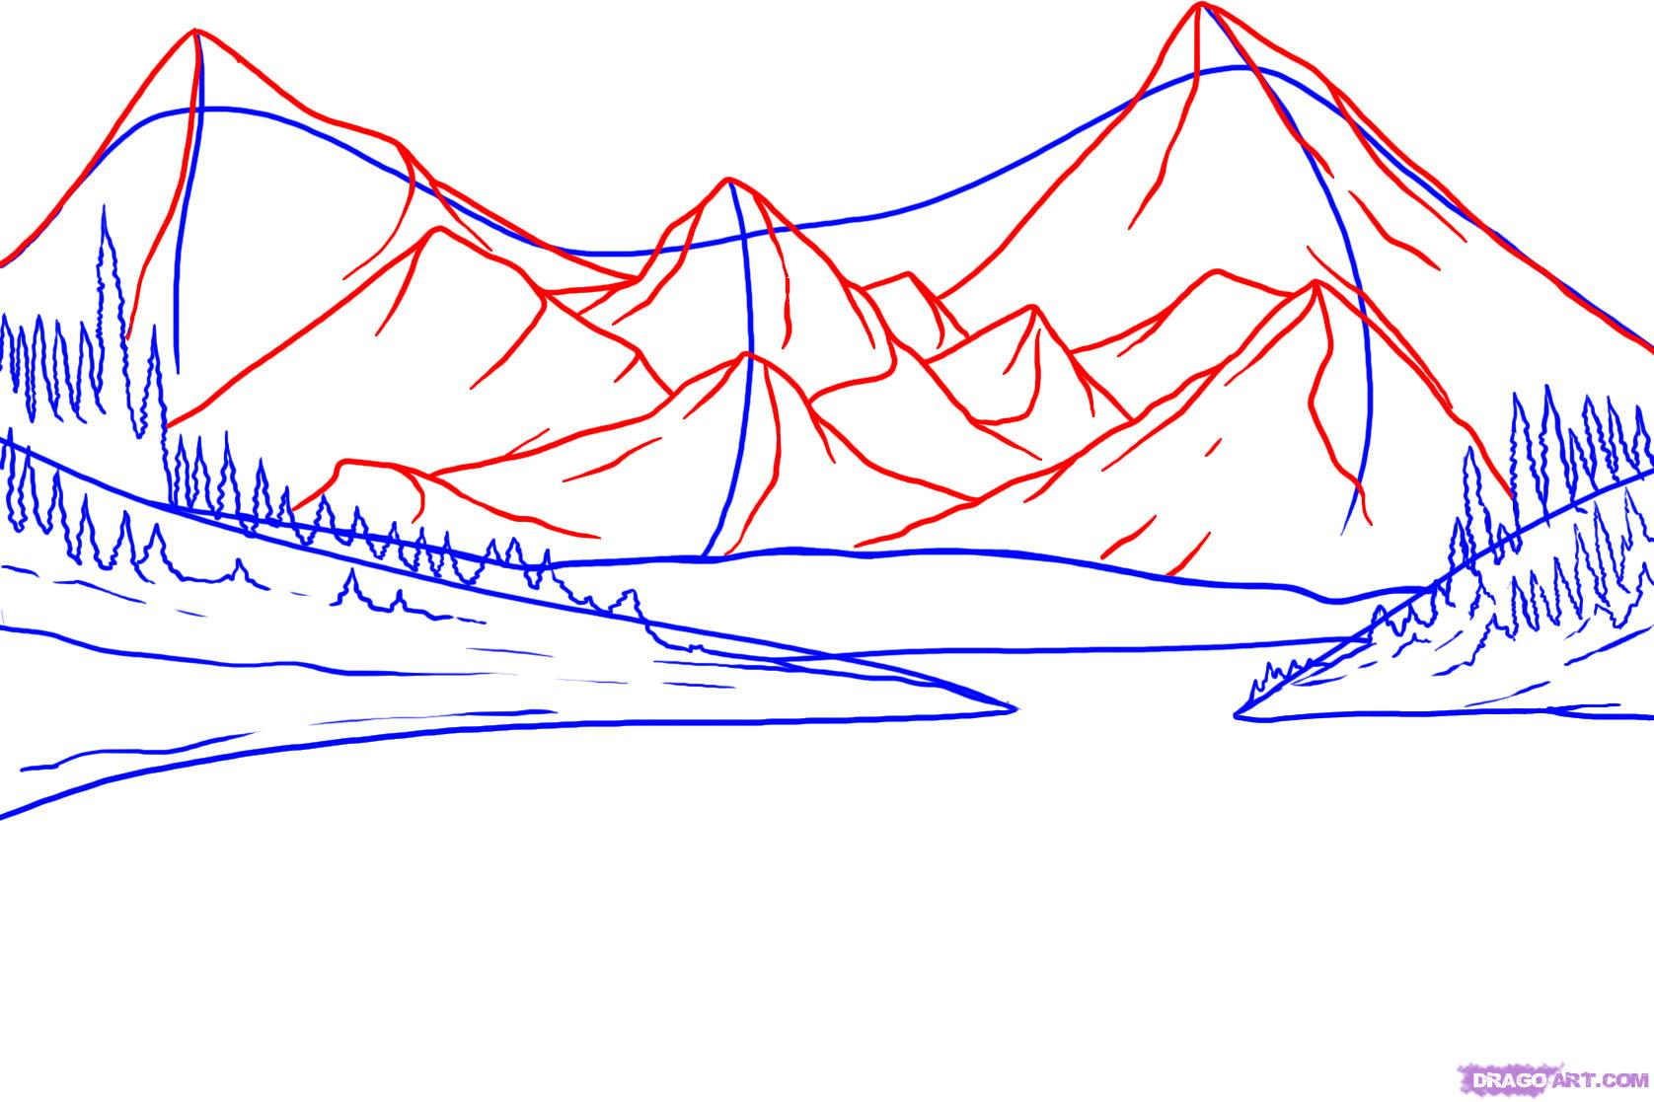

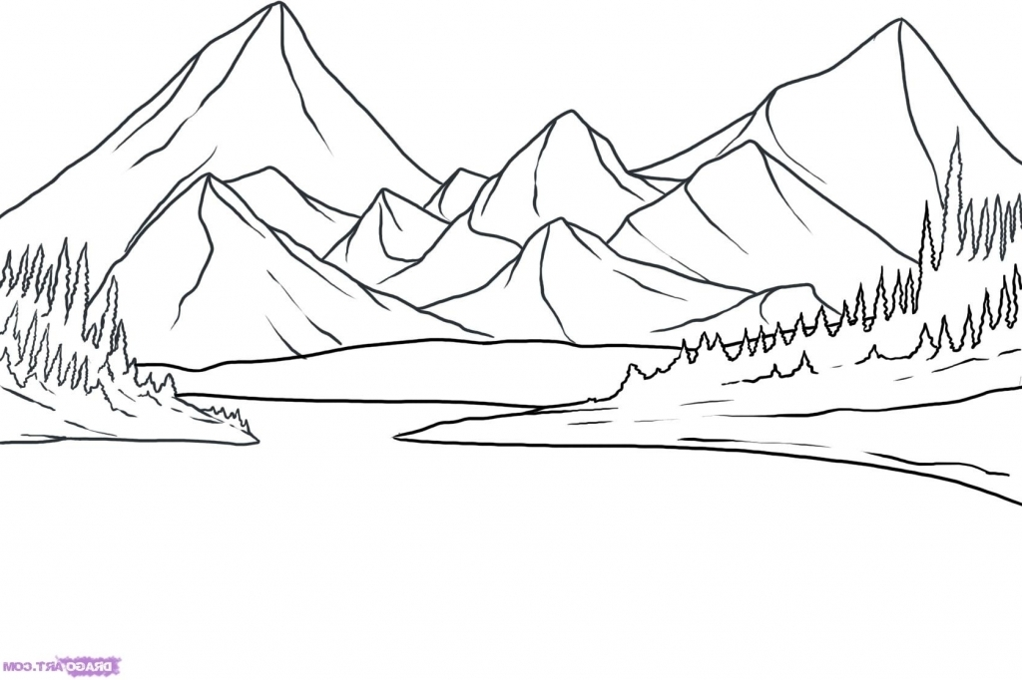

**Приложение 1.1**

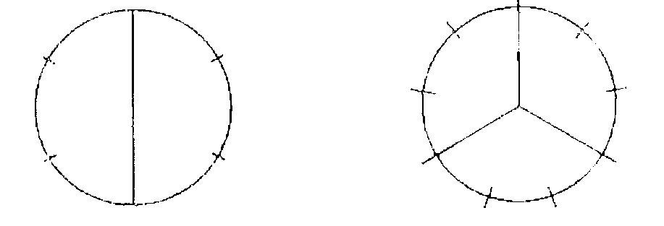

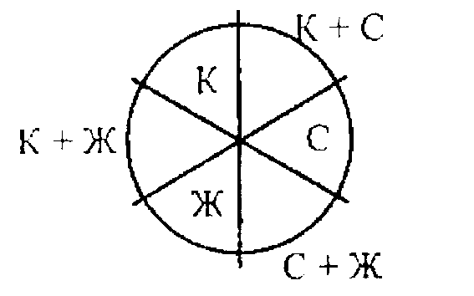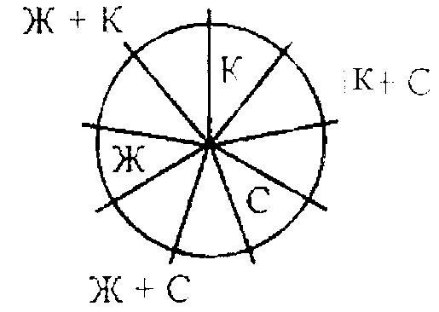

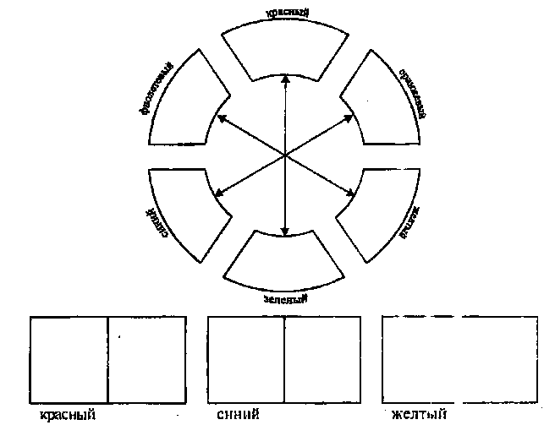

**Приложение 1.3**

**Работа над пейзажем** 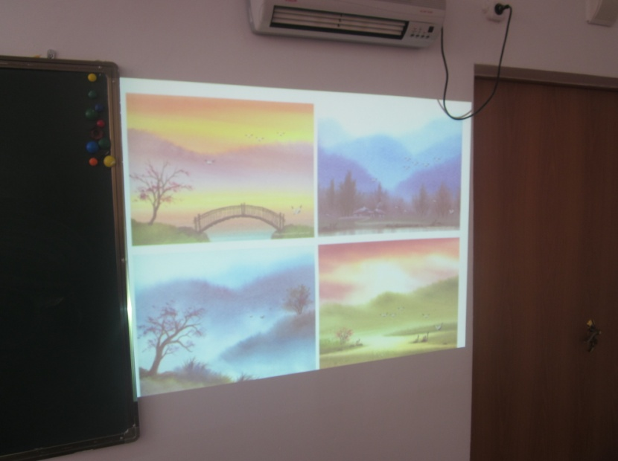

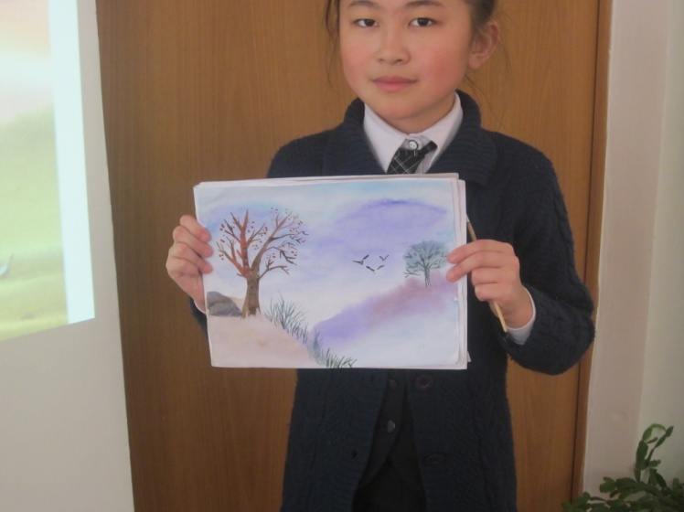

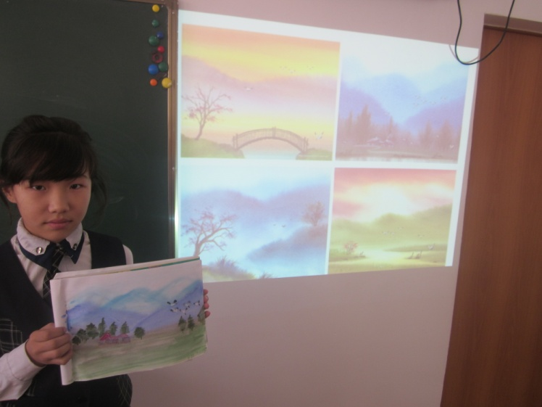

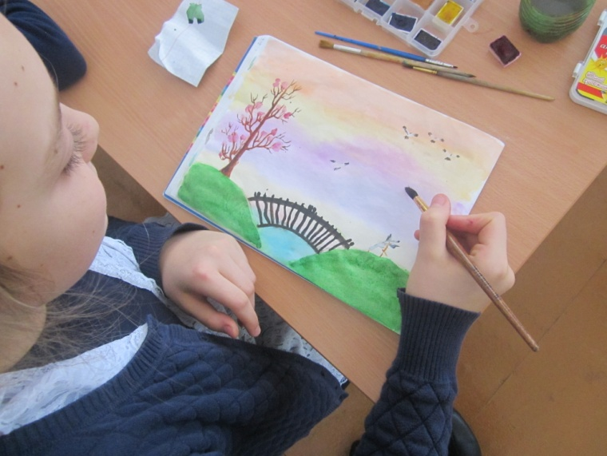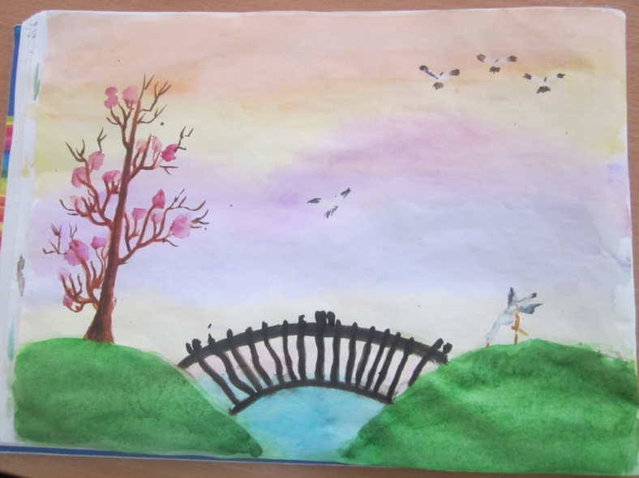

**Приложение 1.2**

**Выполнение задание на изменение теплоты цвета.**

